附件2：

会务服务信息

**接站安排：**学校为高铁到万单位代表提供接站服务，时间为6日下午12：00—17：00，如有需求，可直接扫码预约；

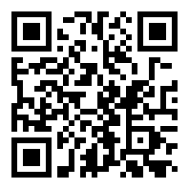

**宣讲预约：**学校在11月7日下午可安排单位专场宣讲会，单位如有需求可直接扫码预约；

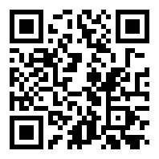

**住宿预订：**为方便用人单位住宿，我校为参会代表提供部分酒店信息，供用人单位自行提前预定。不需要住宿的用人单位，请于11月7日上午直接到校参会。

|  |  |  |  |
| --- | --- | --- | --- |
| **酒店名称** | **酒店地址** | **联系电话** | **价格区间** |
| 五桥百安宾馆 | 重庆市万州区安宁路66号 | (023)61018888 | 协议价300起 |
| 维艾思酒店 | 重庆市五桥学府广场天台路319号 | (023)64863888 | 协议价188标/218单 |
| 重庆宾燕酒店 | 五桥百安大道末端安康路401号 | (023)61012222 | 180元起 |
| 其余酒店信息可至第三方ota平台预订（携程艺龙等） | | | |
| 学校地址：重庆市万州区百安坝天星路366号 | | | |

**疫情防控：**配合做好新冠肺炎疫情防控工作，请严格按照学校疫情防控要求，所有车辆按现场指示路线行驶停放，用人单位招聘人员原则上限两人，须出示渝康码和检测体温，佩戴口罩，招聘现场请保持安全距离。

**接站/住宿咨询：章老师18983500009 宣讲/防控咨询：张老师19908366689**